复旦国际汉语教学往事杂说
陈光磊
载于《校史通讯》第98期
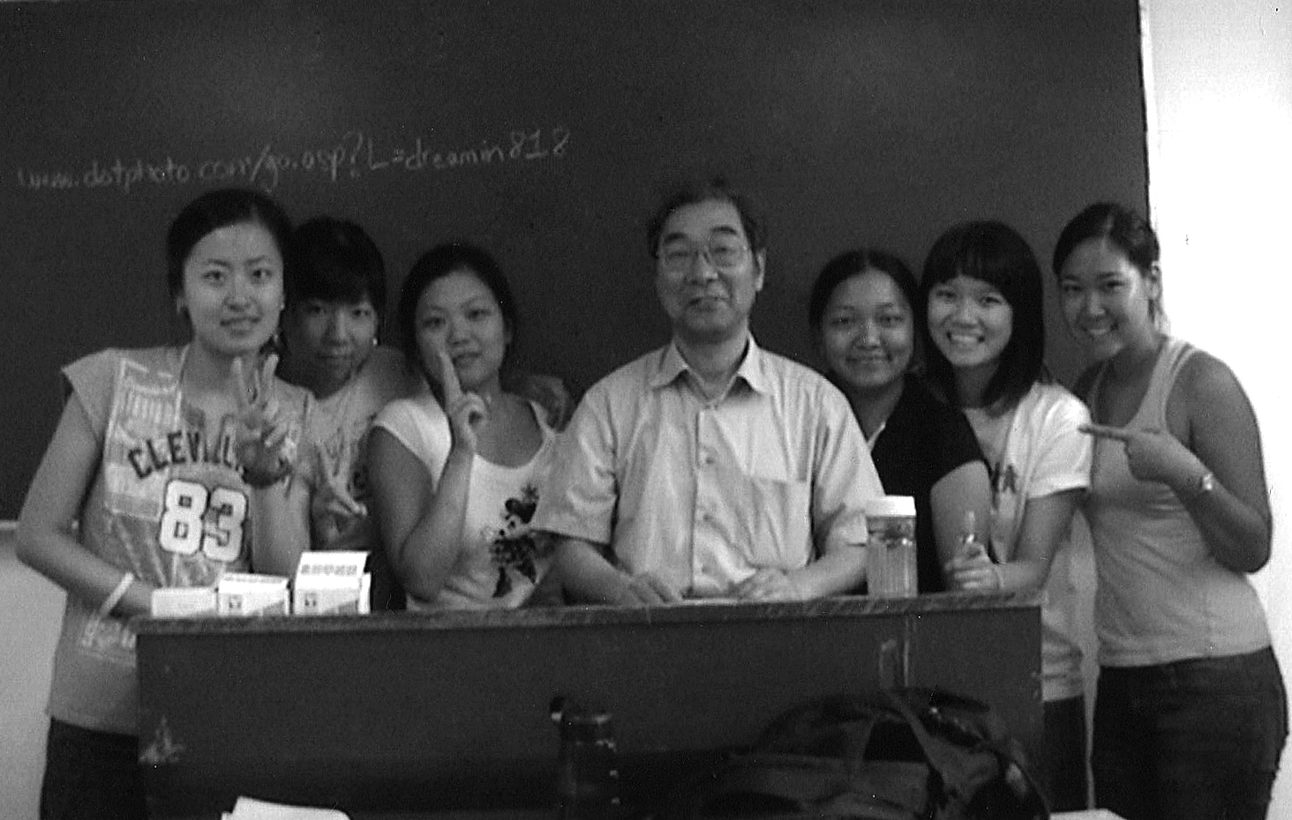
我在复旦的粉笔生涯中有十几年的岁月是在从事国际汉语教学中度过的。校史室的朋友嘱我写点这方面的回忆，爰成此篇以应命。记错说错在所难免，谨请批评指正。
开创有成：胡裕树先生和《今日汉语》
国际汉语教学，即汉语作为外语或第二语言的教学，以往多称为“对外汉语教学”，一般包含两大块：在本土对外国留学生进行汉语教学和在外国进行汉语教学。
复旦大学的国际汉语教学起始颇早，新中国成立之初的1950年代，中文系就有老师派往国外任教，我记得一位是鲍正鹄先生。当年学校里就有苏联和东欧一些国家的留学生。那时胡裕树先生还指导几名日本留学生（据说是二战中日本反战同盟的成员）学习汉语语法——他们和我们（1957级）一起听胡先生的课，课后还同我们交流讨论。至1960年代的文革前一段时间，复旦开始了成规模的留学生汉语教学，那就是招收了数以百计（可能有二百多人）的越南留学生。学校专门成立了留学生办公室，其汉语教学的全局管理工作是由胡裕树先生主持的。先生是一位学术水平高、管理能力强的语言学专家，当时是个四十几岁的中年学者，他和许宝华、汤珍珠老师组织和带领一批刚毕业的青年教师，自力更生，白手起家，很有成效地组织教学、培育师资，形成体制，使复旦大学的留学生汉语教学开创有成。
文革过后，复旦就接受了为海外华侨编写系统的汉语教材的任务，由胡裕树先生受命主编了《今日汉语》（课本、练习册、教师手册等）14册，于1987年由复旦大学出版社出版，成为新时期最早推向海外华侨的系统汉语教材，也是当时国家汉办（国家对外汉语教学领导小组办公室）向世界推荐的第一批对外汉语教材。先生在组织编写这套教材的过程中又着意培养刚毕业的青年教师，为复旦对外汉语教学注入了新鲜血液。胡裕树先生是复旦国际汉语教学的一位奠基人和开拓者，我们应该永远纪念他！
上世纪90年代初，胡先生虽然不再负责这方面的工作，但他仍十分关心学校的国际汉语教学的建设，很早就嘱托我向有关领导建言，应该招收对外汉语教学专业的研究生，在学科上可先作为一个研究方向安排于他主持的现代汉语专业，然后逐渐独立，把这个新兴学科在复旦树立起来。这表明先生具有远大的学术眼光和开拓精神！遗憾的是当时学校有关领导缺乏这样的认识——对外汉语教学的学科意识和认知，先生的意见未被采纳。我也深感愧对师尊！后来，不少兄弟院校都先于复旦招收对外汉语教学硕士生、博士生，确立学科点，逐渐显出了他们的优势与影响，而复旦在新世纪以后再想在这方面发力，那自然也就不免丢失了不少先机。

复旦模式：学院建制与教学体系
复旦从1974年起就恢复接受外国留学生（当年有16名）。而后随着改革开放的步伐，学校留学生汉语教学的规模日益扩大，至1980年代中期，留学生已达数百人。为适应发展的需要，复旦于1987年在全国高校中率先成立集留学生教学、管理、服务三位一体的专门学院——复旦大学国际文化交流学院；而且在政通路280号以整座院落建造学院的用房与设施。这种学院建制，被业界称为“复旦模式”。许多兄弟院校接着采用这种教学、管理、服务三位一体的模式建立学院，甚至连名称也几乎都叫“国际文化交流学院”。这种学院建制，对当时国家的对外汉语教学发展起了很大的推进作用。
当年，还有一个被人称举的“复旦模式”，就是我们所建构的“细化级次，逐层递进，纵横配套”的对外汉语教学新模式。从1986年起，老师们就开始酝酿对留学生汉语教学加以改革。经过探讨，集思广益，逐渐形成了一个“细化级次，逐层递进，纵横配套”的汉语教学模式，对教学体系作了革新。这就改变和突破了按学期时限划分教学级次的传统，创建了零起点八级次两年制基础汉语教学新体制。把汉语教学细分为八个级次，合乎语言习得过程的渐进性，使语言教学级次的区分度和模糊性更好地相结合，便于教学上紧密衔接而逐级递进。按此模式，八个级次可同时开班，能适应外国留学生入学水平参差不齐、在学期限不一等多种情况，解决非零起点学生入学时落差太大和爬坡太难的问题。所以，它的实施很受留学生的欢迎。为实施这个模式，又编写了主体教材《新汉语课本》八册（1991年复旦大学出版社出版），以它为坐标再编写口语、听力、泛读、写作等分技能教材，在整体上形成“合纵连横”的格局和规模。而在第一、二级采取“会话、语音、汉字三线并进，逐步汇合”的教学安排。这个模式的教学着眼于尽可能高效率地培养外国留学生的汉语交际能力，所以注意语言知识与语言技能、交际能力之间的转化，注意语言教学与文化的相关性，注意精讲细教与宽泛教学相结合，并且在成绩测试和教学评估等方面确立了一定的规范。这个教学模式，在中国对外汉语教学界产生了广泛的影响，于是也就为国家汉办编制《高等学校外国留学生汉语教学大纲》所采纳。
1993年我们学院又率先在全国高校中设立外国留学生本科——中国语言文化专业，四年制。这是当时根据多年对来华留学生需求的调查研究和我们自身的办学条件设立起来的。做法是宽进严出，一、二年级学时制，三、四年级学分制，毕业可授予学位。学分不满可延期毕业；中间也允许插班。这是开辟了一条文科留学生教学的新路子，而且事实上也就开拓了一片颇有价值的留学生教育的新市场，因为这正适应了国际上外语教育倾向专业语言教学的新趋势。我记得，1993年首届留学本科生11名，而到2002年第十届就有450名左右；专业也从单一的“中国语言文化”拓展成四个方向：中国语言文化，中英双语，中英国际，国际经贸。为此，更是严格教学管理，把关教学质量，规定毕业生必须达到HSK（汉语水平考试）八级以上才可获得学位证书。外国留学生本科的设立，更使复旦的国际汉语教学自成体系，凸显特色，在海内外也就更具影响力。

办学业绩：全国“排行榜”上名列前茅
复旦模式的建构和实施，使我们的教学水平、教学效率和教学质量不断得到提升，培养出了一批优秀的留学生人才，如俄罗斯的留学生杰昵斯担任了自己国家元首普京的汉语翻译，西班牙留学生托马斯连续两年获得ISC国际研究会优秀论文奖。当年我校留学生在历届上海市和全国留学生或外国人的各类汉语竞赛中表现甚为出彩，常获得最多的奖项和最高的奖级。有段时间，亚洲金融危机，明显地影响了全国高校留学生生源，而那几年我校留学生人数却依然走高，甚至还调剂一些生源给某些兄弟院校。至新世纪初，我校留学生又大幅增长，我记得2000年就超过千人之数，甚至显露出一千五百名之数的走向。当时复旦留学生汉语教学的办学规模和学生人数，在上海位居第一，在全国名列第三（前两位是北京语言大学与北京大学）。
同时，老师们的教学水平和科研成果在同行和学界也颇具影响。青年教师吴中伟获全国对外汉语教学优秀奖二等奖（一等奖空缺），秦湘获同样奖项三等奖。我们的“细分级次，逐层递进”对外汉语教学模式获上海市教学成果三等奖。尽管教学任务繁重，但大家更能坚持搞科研，积极申报各类课题。在1996年，我们就获得国家社科基金项目和教育部人文社科项目各一项。记得，世纪之初有一年，我们向国家汉办申请科研项目，经评审有七个（或六个）立项，是通过率最高的学校之一，立项数占汉办全国范围内立项总数10%以上，位居前列。
世纪之初，国家汉办规划在全国建立“国家对外汉语教学基地”。我记得，第一次申报建办基地有八所学校，除了我们复旦，大概还有北京语言大学、北京大学、北京师范大学、南开大学、南京大学、南京师范大学、华东师范大学诸校。国家汉办成立了专门的评审委员会，由中文、外文和对外汉语教学的专家组成。评委会到各校实地考察，全方位了解其教学情况、师资结构、教材编写、管理体制、对外交流，还有设备配置以及有关基地建设的拟想和计划等等。并以打分作出评议，以900分为满分；计算平均分（大概要去掉一个最高分和一个最低分吧）为总分。我记得，最后揭晓，我们学校大概得830左右，名列第二，与名列首位的北京语言大学差12分，而排名次于我们的学校与我们的分差则高于此。可见，评委会专家对我们学院给予了很好的评价。这样，我们也就成为首批四个国家对外汉语教学基地之一。尽管后来“基地”都未能正式挂牌，但这个“排行榜”上的第二名却正是我校国际汉语教学业绩的一个切实见证。

精彩亮相：主办国际盛会和《当代中文》
2002年主办第七届国际汉语教学讨论会，可以说是复旦在国际汉语教学界的一次精彩亮相。国际汉语教学讨论会是具有世界规模、世界影响的学界盛会。从第一届（1985年）至第五届（1996年）都在北京举行，由北京语言大学为承办的主力。大家希望这样的盛会能易地而办，所以第六届（1999年）就在德国的汉诺威举行的。而第七届国际汉语教学讨论会是由我们复旦大学承办的。这得到上海市、学校各方的大力支持，而国际会议的具体工作则由我们学院落实执行和操作。会议在上海国际会议中心开幕，来自世界各大洲的汉学家和汉语教师数百人与会，济济一堂，气氛热烈，论题广泛。而闭幕式则在我校举行，同时展示了我校国际汉语教学的一些业绩。当时，除了北京语言大学之外，我们是全国高校第一家承办这样世界规模的国际汉语教学讨论会，而且是新世纪的首次盛会。这次会议办得很成功，为我们学院也为复旦赢得了世界的声誉。
新世纪之初，国家汉办授命北京语言大学、复旦大学和北京师大三家各编一套类型不同的用于国外的汉语教材。这是因为长期以来国外的汉语教材比较杂，而一些有影响的教材如美国耶鲁大学的汉语教材，其语言材料和课文内容又显得比较陈旧。国外学界呼吁希望能为他们提供具有新意的汉语教材。当时三校受命组织力量进行教材编写，决定先到加拿大作调查研究。我院由陶黎铭副院长主事，先后有四位老师与加拿大有关教育机构、汉学家和汉语教师广泛接触，我们在多伦多大学、维多利亚大学和UBC等校取经，了解他们的汉语教学安排并听课，同他们一些教师结下了合作的友谊。我们复旦新编的是通用性基础汉语教材，要求适应面广。学院决定由青年教师吴中伟担纲来主编这套教材，称名《当代中文》，编有课本4册，汉字本2册、练习4册、教师用书4册，合计14册。这恰好与此前胡裕树先生主编的《今日汉语》作了一点呼应。《当代中文》重在汉语交际能力的训练和培养，注意汉语结构特点的指明而简化对汉语语法的说解，内容取材于当今中国社会的现实生活，全书显得新鲜活泼，颇好地适应了外国汉语教学的需要，所以发行甚广，一版再版；而且除了英文版，又不断延伸扩展发行了法文版、俄文版等多文种版本。可以说，在一定意义上这是复旦国际汉语教学水准在世界上一次成功而精彩的亮相。

校长印象：不以长官意志发号施令
取得这样的业绩，既来自工作在国际汉语教学第一线、管理第一线、服务第一线的复旦人的创造性劳动和学院领导尤其是陈仁凤院长的敬业能干，还有赖于当年几任校长的关心、指导和支持。谢希德校长、华中一校长、杨福家校长和孙莱祥副校长等几任领导，他们的身影不止一次地出现在我们学院。这里就说几件还记得起来的事吧。
当年我乘校车在候车时常会遇见谢校长。她经常出席留学生的开学、结业等活动，见到过我，所以有时候她会问我学院的一些情况，有一次我对她说；“谢校长，我们的老师很想见见您，请您有空来跟我们谈谈。”我真没想到，只过了一个星期，谢校长就打电话给学院领导安排一次教师座谈会。开会那天，她独自前来，没有工作人员陪同，在会上她倾听大家的意见，还不时做些笔记。大家谈的主要是改进和提高教学管理水平的想法和建议。我印象中，这次座谈会后，学院加强了抓教学的力度，进一步完善了有关的教学规范。会后有人说我做了“越级”的事，竟敢不经院领导直接请校长来座谈。至今我也不知道我这样做是不是“违规”。不过，在跟那么平易近人、态度和蔼的谢校长一同候车交谈的当时，我真没什么“级别”的感觉，否则，我哪儿胆敢如此“越级”呢！
华中一校长也不止一次来我们学院。记得有次他来参加全体教师会议，陈仁凤院长主持，内容先是各教研室做汇报和谈打算，而后讨论学院怎样进一步发展。华校长认真听大家发言，他也作了讲话，所讲的内容记不得了，但是有一段话我至今没有忘记，他说：“教外国人学好汉语，不是一件容易的事情，不是谁都能做好的，让我教，我就教不来。”——当年不少人（尤其某些领导）认为只要会说普通话就能教外国人汉语，看不起对外汉语教学。华校长的话，表示他对我们对外汉语教师的尊重和鼓励，同时或许也不无针对性吧。
杨福家校长也常来学院参加有关活动。一次学院举办教学与科研成果展览，其内容在当时自然还很难跟学校其他传统系科相比，也就是几个玻璃柜陈列着所编的几套教材和若干部论著，还有墙上的图与文。但杨校长还是很高兴地为我们剪彩，并观看展览。可以说，这对于从事新学科开拓的教师们就是一种关心和鼓励。
后来，孙莱祥副校长经常来我们学院。记得，大概是2000年7月吧，有一次他整天参与我们的会议，跟大家对话。他让我们从国家高教发展的大势和本校发展的总体要求来考虑本院的自身建设，又倾听了大家的意见，并帮助我们出点子。当年，为争创“国家对外汉语教学基地”，他鼓励我们要根据国情、从自己的实践中、从同兄弟院校的竞争中、从国际化而又有中国特色的努力中来形成和发展对外汉语教学的复旦特色。他还很关注我们建构的“细分级次，逐层递进”的教学模式，正是由于他的鼓励和帮助，我们以此申请并获得了上海优秀教学成果奖三等奖。这在当时，是“破”了通常教学评奖中对外汉语教学缺席的“天荒”。孙副校长待人平和、处事务实的作风，给大家留下了深刻印象。
我在复旦从事国际汉语教学十几年，有幸在基层见到几任校长的风采，有着这样的感受：他们对于复旦发展对外汉语这门新学科，不是以长官意志来发号施令、指手画脚，而是注意倾听和尊重工作在第一线的教学人员、管理人员的呼声和意见，再加强领导，从而使复旦的国际汉语教学能够以创新的姿态站在全国高校的前列，学校名声也传播于世界。

诚然，复旦的国际汉语教学，为百年校史写下了极有光彩的篇页。但愿其还能续写出新的华章，而不会被那些高高在上的偏见和无知熄灭了应该焕发的辉光！

（陈光磊教授，长期从事汉语教学与汉语语法修辞研究，历任复旦大学国际文化交流学院汉语部主任、教学督导，现已退休。曾任“第二届中国对外汉语教学学会常务理事”，“国家汉办对外汉语教学学术研究专家咨询小组成员”等。现任“中国修辞学会会长”、“上海语文协会陈望道研究会会长”、“《当代修辞学》杂志执行编委”等。）

